**משתנים מקריים רציפים**

**הגדרה: משתנה מקרי X נקרא רציף אם קיימת פונקציה לא שלילית f, מוגדרת על כל R, כך שלקבוצה כלשהי של מספרים ממשיים B מתקבל:**



**הפונקציה f(x) נקראת צפיפות.**

**מההגדרה הנ"ל נובע כי **



**f(x) מקיימת:**

1. f(x)≥0

2.

חישוב הסתברויות של מ"מ רציף היא חישוב שטח תחת פונקציית הצפיפות.

**פונקציית התפלגות המצטברת של מ"מ רציף X** מסומנת $F_{X}(x)$ ונתונה על ידי

$$F(x)=P(X≤x)=\int_{-∞}^{x}{f(t)dt}$$

תכונות: א. 

ב.  היא פונקציה מונוטונית לא יורדת

ג. היא פונקציה קדומה ל-f(x) ולכן:

$P(a≤X≤b)=\int_{a}^{b}{f(x)dx=F(b)-F(a)}$

ד. 

ה. 

**תוחלת:**







**תכונות התוחלת:**

$$\text{ E}(\text{kX})=\text{kE}(X)$$

$$\text{ E}(k)=k$$

$$\text{ E}(\sum_{i=1}^{n}{X_{i})=\sum_{i=1}^{n}{E(X_{i})}}$$

**שונות:**





**נוסחה: **

**תכונות השונות:**

$$\text{ V}(k)=0$$

$$\text{ V}(\text{kX})=k^{2}V(X) σ(\text{kX})=|k| σ(X)$$

$$\text{V}(X+k)=V(X)$$

**תהי נתונה סדרה של n מ"מ ב"ת**

**אזי:**



**התפלגויות מיוחדות (רציפות)**

1. התפלגות אחידה: 



תוחלת: 

הוכחה:



מ.ש.ל.

שונות: 

הוכחה:







מ.ש.ל.

2. התפלגות מעריכית: 





תוחלת: $E(X)=\frac{1}{λ}$

הוכחה:









מ.ש.ל.

שונות: 

הוכחה:









מ.ש.ל.

**הוכחה "הסתברותית" לתוחלת והשונות:**

יהי X מ"מ רציף, x>0, יהי λ פרמטר (λ >0) ויהי n מספר טבעי אז מ"מ X הוא בעל התפלגות ארלנג (גאמא עם α טבעי) אם פונקציית הצפיפות של X נתונה על ידי:

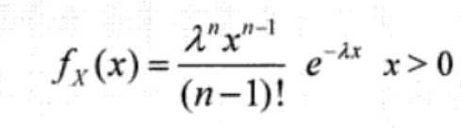

הוכח כי התוחלת של מ"מ מעריכי שווה $\frac{1}{λ}$

**טענה**: יהי X מ"מ רציף, x>0 , יהי λ פרמטר (λ >0) . X מ"מ מעריכי עם הפרמטר λ אם ורק אם X חסר זיכרון.

3. התפלגות נורמלית: 

הגדרה: 



טענה: f(x) היא צפיפות.

הוכחה:





ועלינו להוכיח כי:





עוברים לקואורדינטות פולריות:





מ.ש.ל.

התפלגות נורמלית סטנדרטית (תקנית) Z~N(0,1)





שימוש בלוחות:





הערה: אם z שלילי, אזי 

דוגמה: 

תקנון: 



הוכחה:





ההוכחה הנ"ל מסתמכת על משפט לפיו אם X~N אזי גם aX+b~N.

מזה נובע:



דוגמה: X~N(12,4)



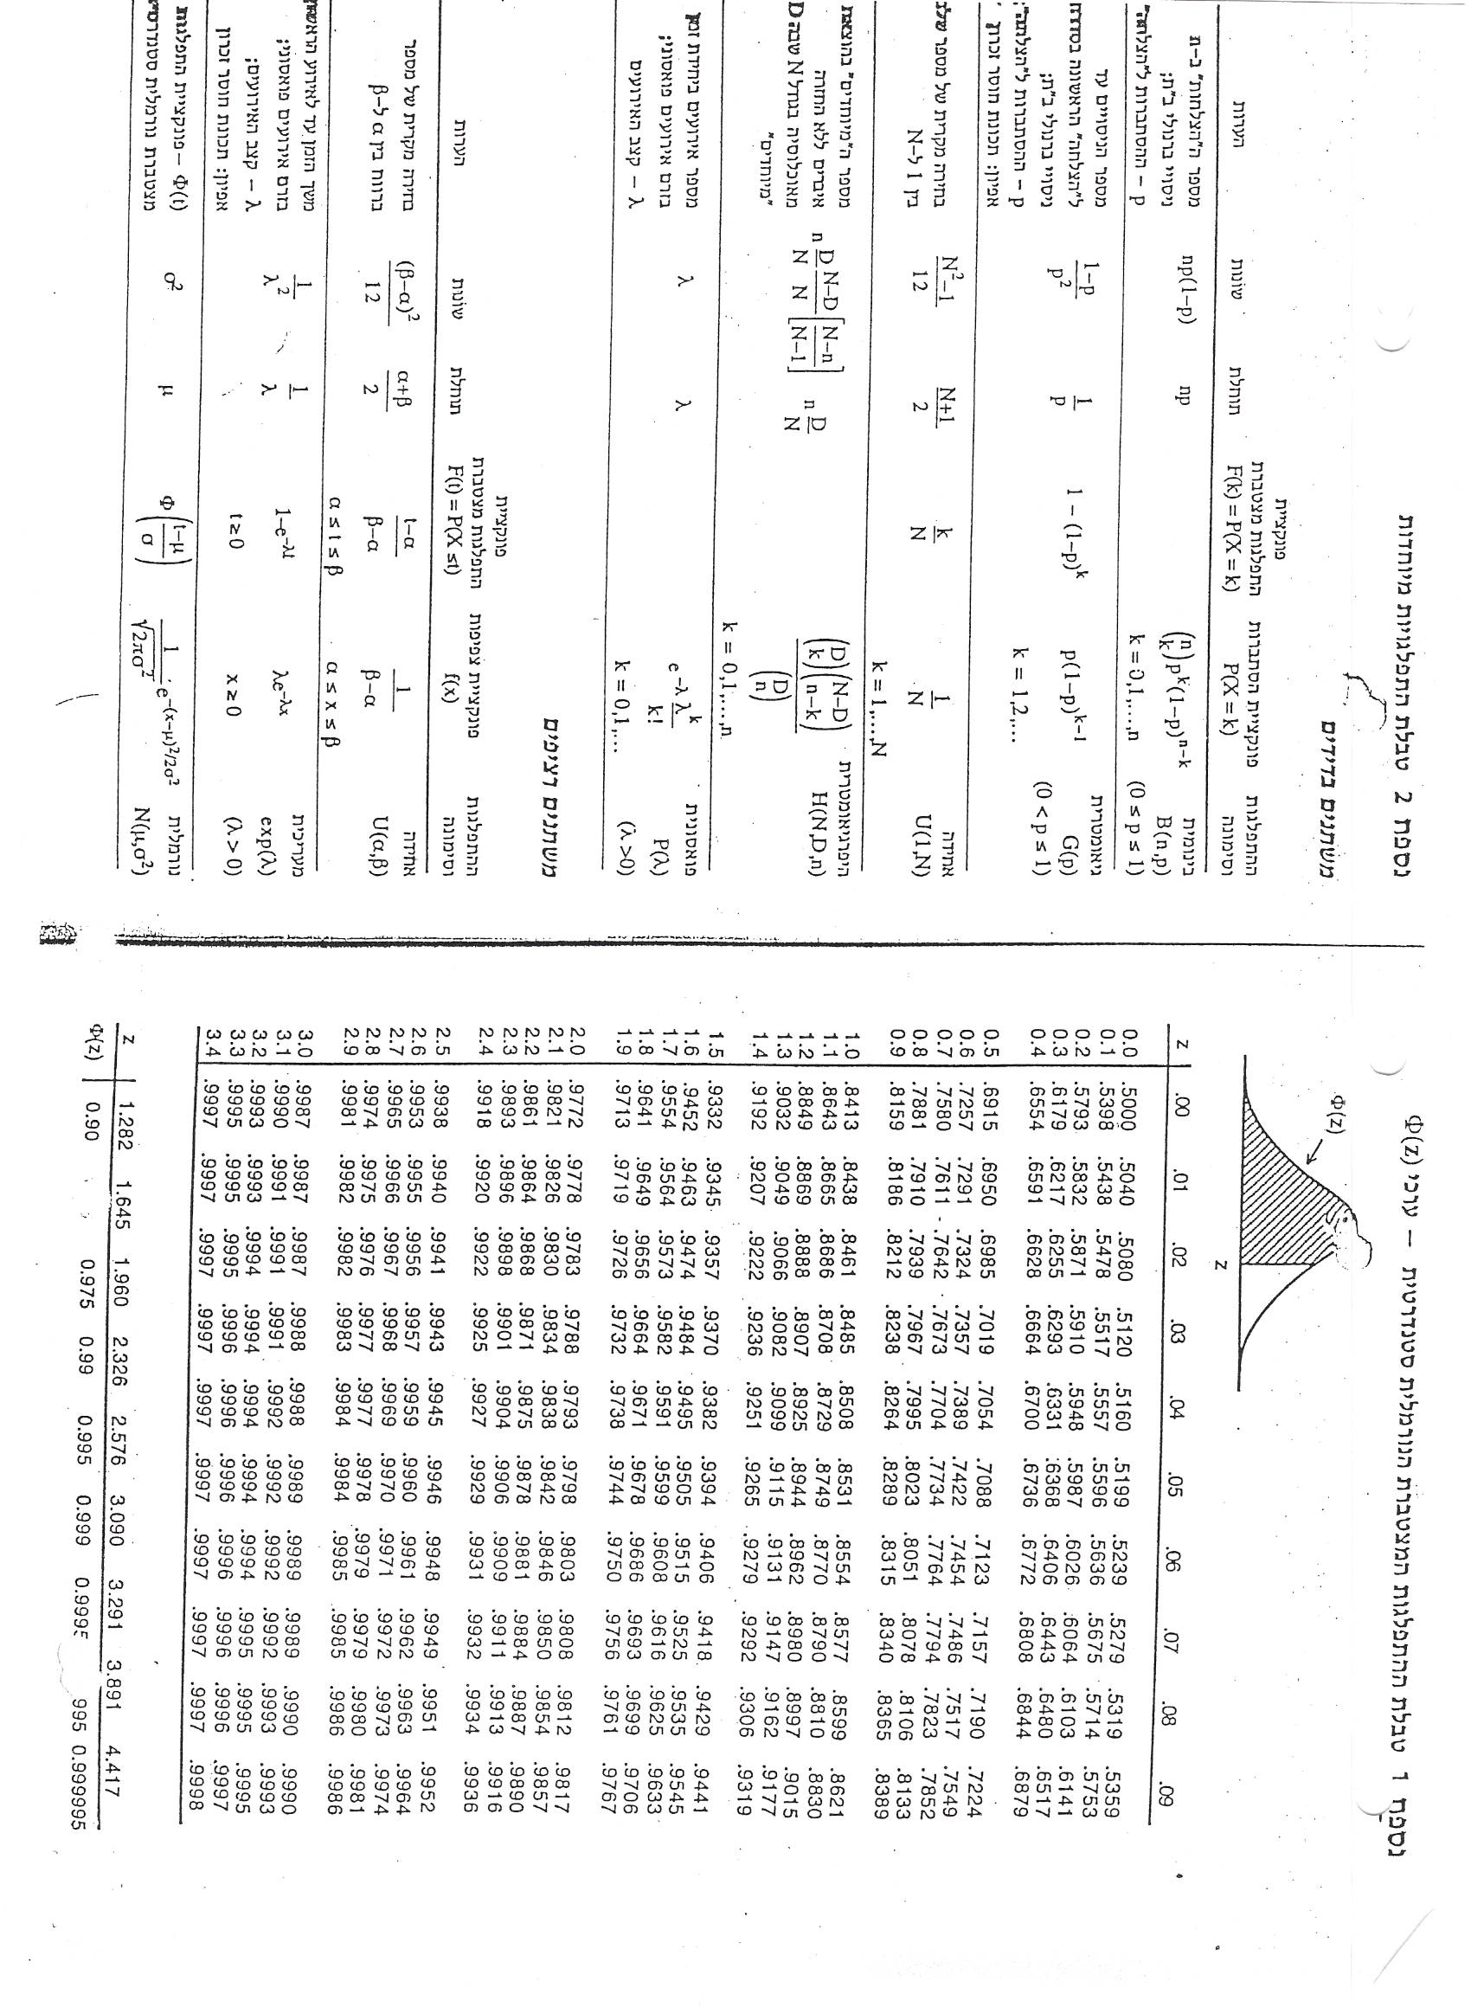

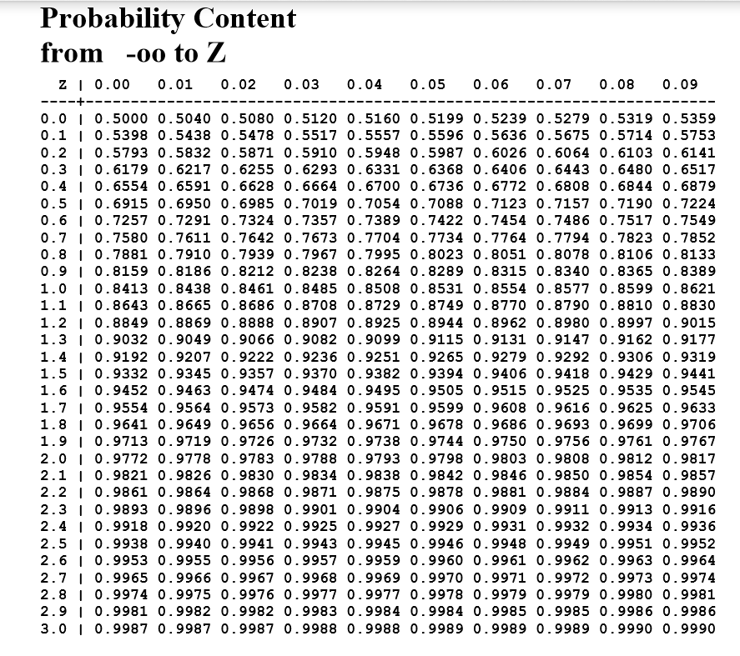

התפלגות דגימה:

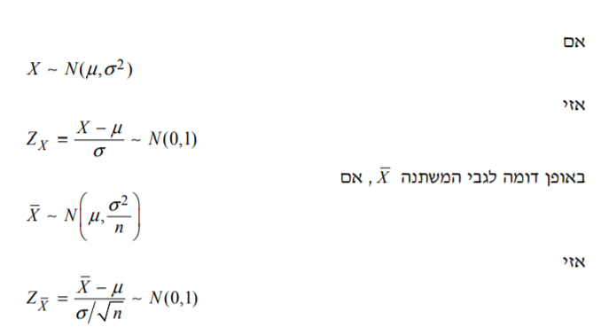

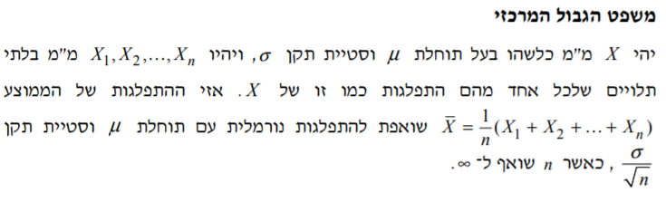

כלומר:

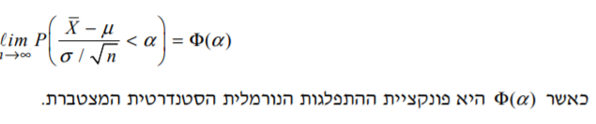

גרסת הסכום

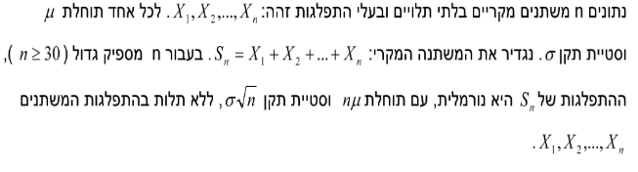

כלומר:



$\lim_{n→∞}{p\left(\frac{\sum_{i=1}^{n}{x_{i}-nμ}}{n∙\sqrt{σ}}<α\right)=Ø(α)}$

פונקציה אופיינית

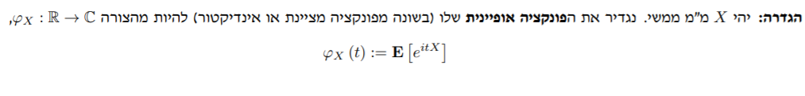

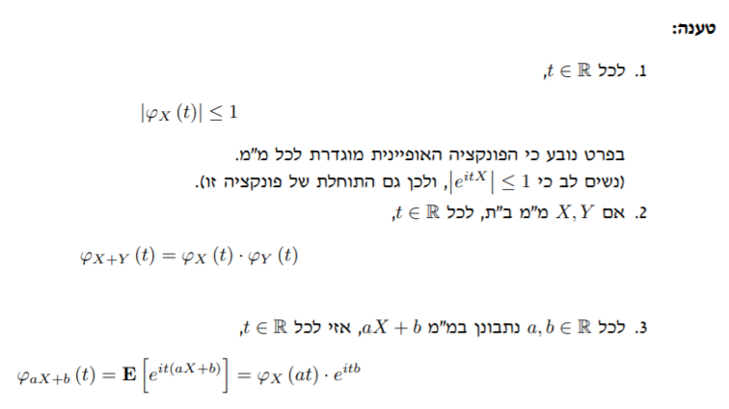

משפט היחידות: לכל מ"מ קיימת פונקציה אופיינית יחידה.

דוגמאות

